Отчет по выполнению работы с Git

1. Создание репозитория и начальных файлов
Выполненные команды:
mkdir git_project && cd git_project
git init
echo "Файл 1" > file1.txt
echo "Файл 2" > file2.txt
echo "Файл 3" > file3.txt
git add .
git commit -m "Добавлены 3 файла"
Результат: Создан репозиторий с тремя файлами
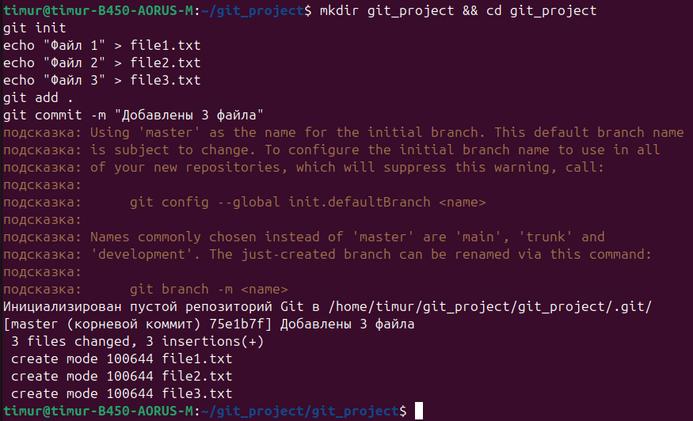

2. Работа с веткой testing
Выполненные команды:
git branch testing
git checkout testing
echo "Изменения в testing" >> test.rb
git add test.rb
git commit -m "Изменения в test.rb"
Результат: Создана ветка testing с новым файлом test.rb
Скриншоты:
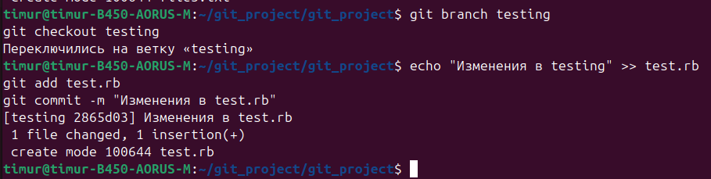

3. Возврат на master и изменения
Выполненные команды:
git checkout master
echo "Изменения в master" >> test.rb
git add test.rb
git commit -m "Изменения в master"
Результат: Изменения в master-ветке
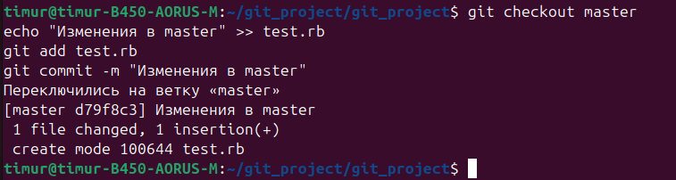

4. Создание ветки iss53
Выполненные команды:
git checkout -b iss53
echo "Новые изменения" >> index.html
git add index.html
git commit -m "Обновление index.html"
Результат: Создана ветка iss53 с файлом index.html
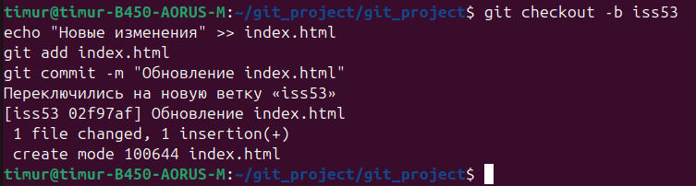

5. Создание ветки hotfix
Выполненные команды:
git checkout master
git checkout -b hotfix
echo "Срочные изменения" >> index.html
git add index.html
git commit -m "Горячее исправление"
Результат: Создана ветка hotfix
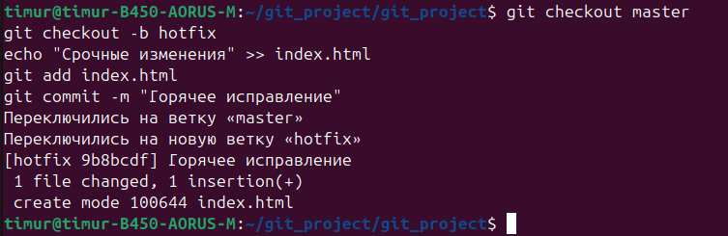

6. Слияние hotfix с master
Выполненные команды:
git checkout master
git merge hotfix
git branch -d hotfix
Результат: Успешное слияние (fast-forward)
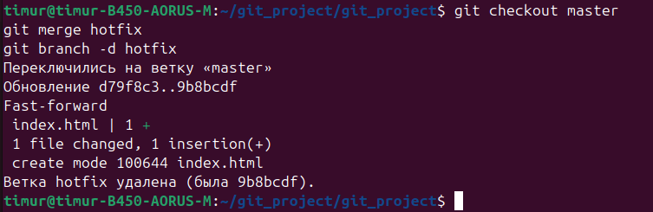

7. Слияние iss53 с master (с конфликтом)
Выполненные команды:
git checkout iss53
echo "Финальные изменения" >> index.html
git add index.html
git commit -m "Последние правки"
git checkout master
git merge iss53 # Возник конфликт
nano index.html # Ручное разрешение конфликта
git add index.html
git commit
git branch -d iss53
Результат: Конфликт успешно разрешен
Скриншоты:
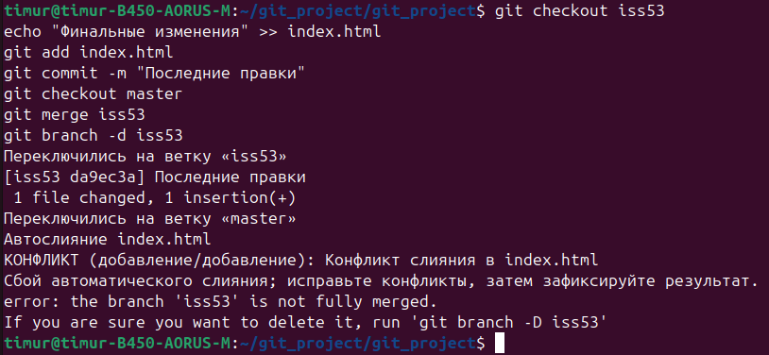

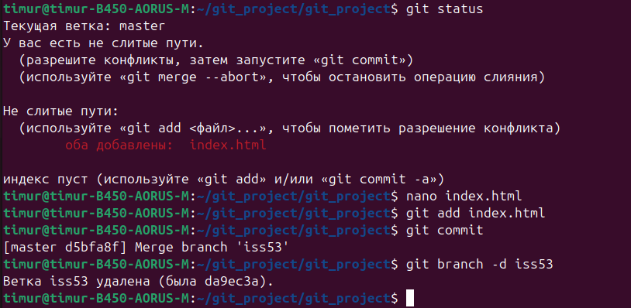

Выводы
- Все этапы работы с ветками выполнены:
  - Создание веток
  - Внесение изменений
  - Слияние веток
- Успешно разрешен конфликт при слиянии
- Работа соответствует методическим указаниям

